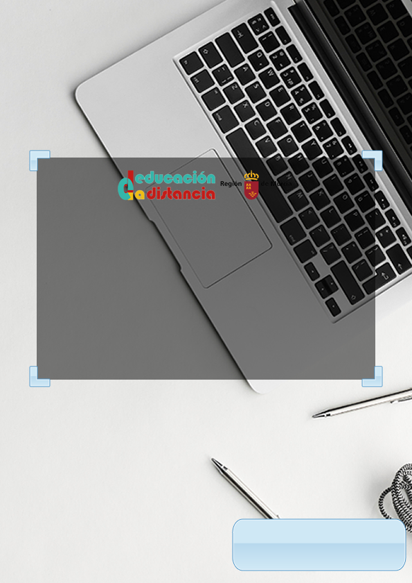



Tarea nº 1 – Implantación de arquitecturas web

Despliegue de Aplicaciones Web

16 de octubre de 2022

CIFP Carlos III - Cartagena

Santiago Francisco San Pablo Raposo

2º curso DAW

Contenido

Índice de tablas. 1

1.- Instalación de Ubuntu. 2

1.1.- Solución propuesta al apartado 1. 2

2.- Instalación de la arquitectura LAMP. 4

2.1.- Solución propuesta al apartado 2. 4

3.- Instalación del servidor de aplicaciones Tomcat. 7

3.1.- Solución propuesta al apartado 3. 7

4.- Explicación sobre arquitectura web de Microsoft. 12

4.1.- Solución propuesta al apartado 4. 13

Bibliografía. 14

# Índice de tablas.

Tabla 1: LAMP vs WISA: ventajas de cada una 13

Tabla 2: LAMP vs WISA: desventajas de cada una 13

Tarea para DAW01

# 1.- Instalación de Ubuntu.

En esta primera tarea vamos a preparar el ordenador, para ello podemos usar una máquina virtual o una máquina real.

Nos basaremos en un sistema operativo Linux Ubuntu 20.04 LTS. Podemos descargar la imagen de aquí:

<https://releases.ubuntu.com/20.04.5/>

## 1.1.- Solución propuesta al apartado 1.

Descargamos la ISO oficial de Ubuntu 20.04.5 Focal Fossa:

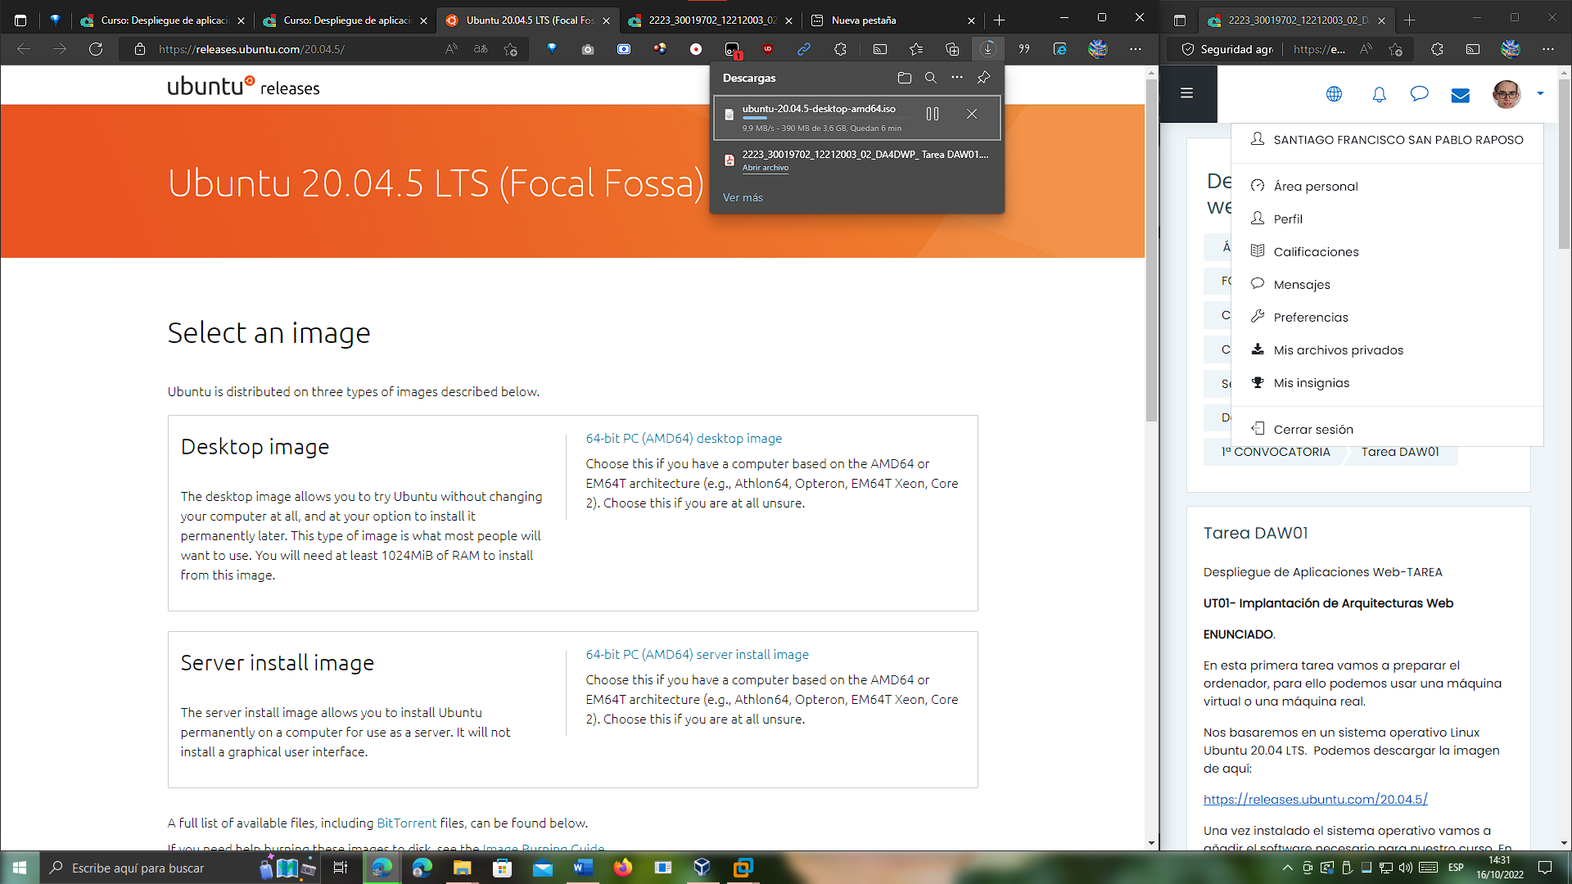

Instalamos Ubuntu en una máquina virtual con las siguientes particiones. **Aclaración**: esta captura de pantalla ha sido extraída de la tarea de Desarrollo web en entorno servidor, he usado la misma configuración que en dicha tarea. No hice captura de pantalla de la configuración de las particiones cuando hice esta tarea de Despliegue de Aplicaciones Web, pues aquí lo hice con VMware en lugar de en VirtualBox, debido al mal rendimiento que me daba este último):

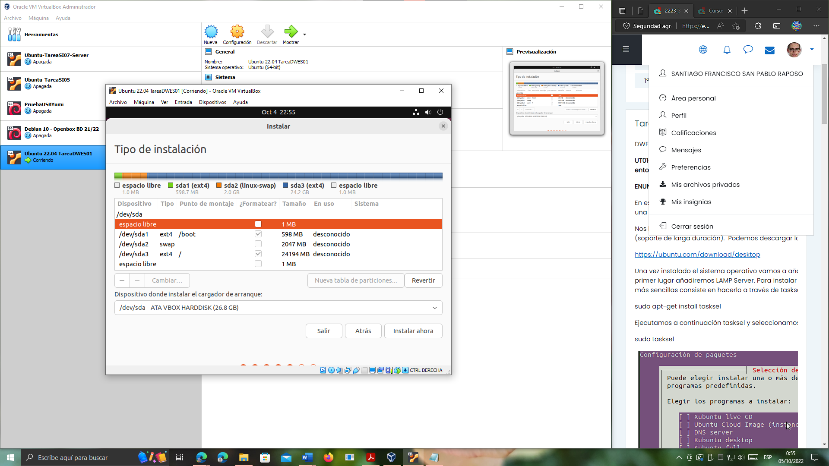

El proceso de instalación comienza:

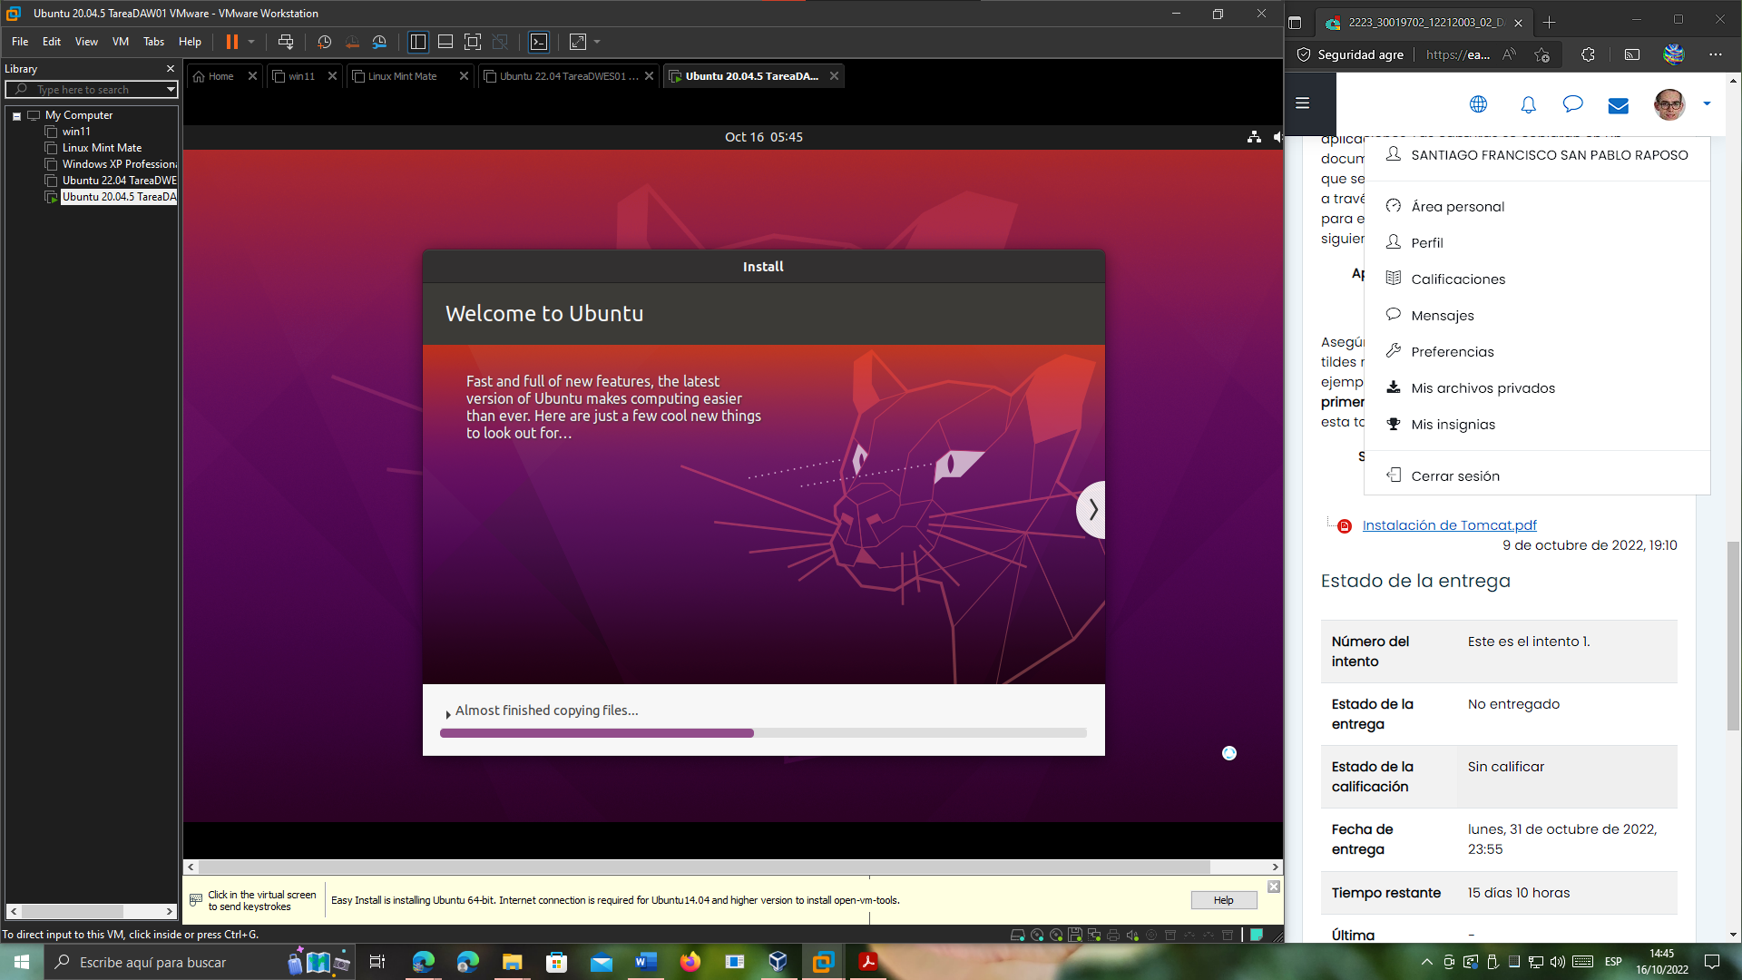

Ya tenemos instalado Ubuntu:

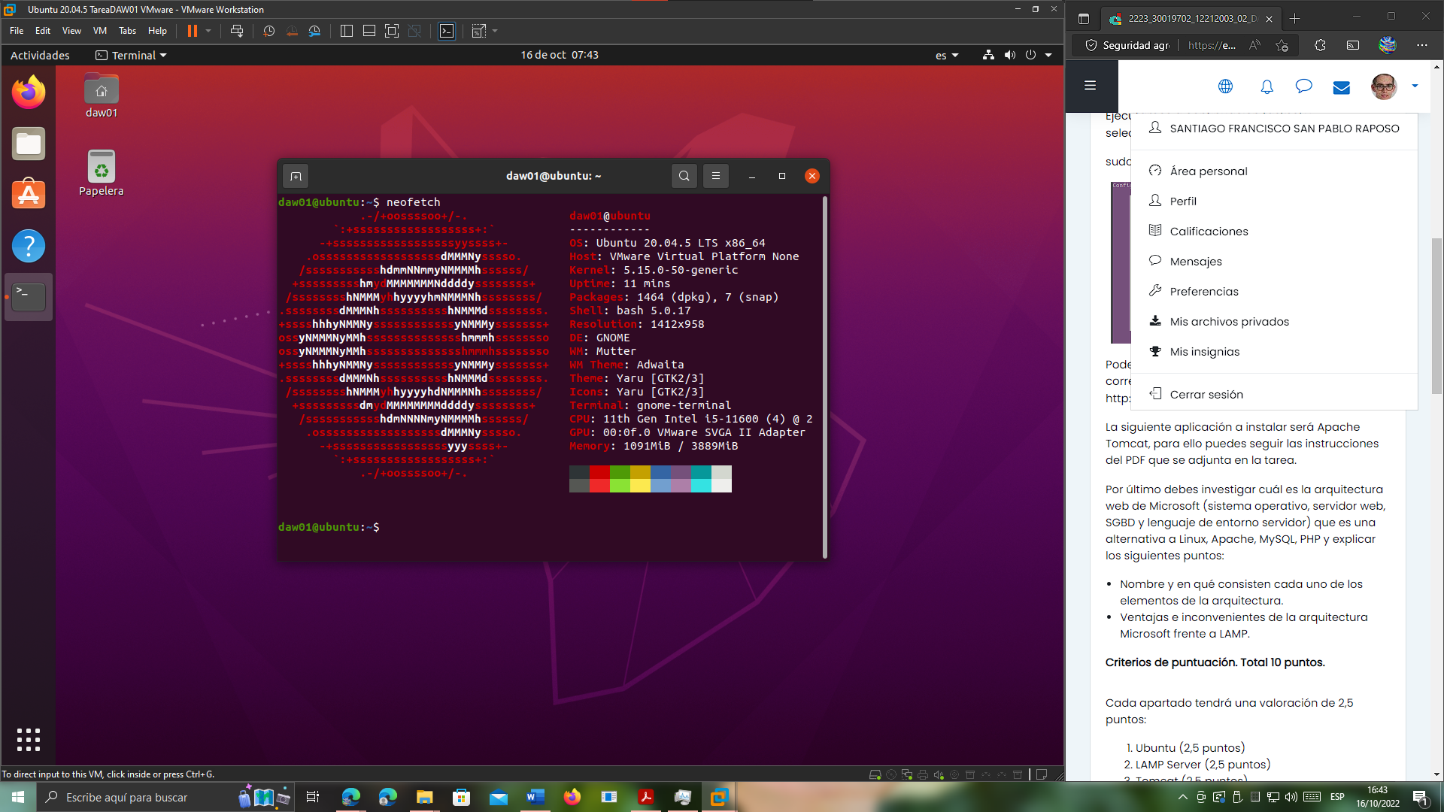

# 2.- Instalación de la arquitectura LAMP.

Una vez instalado el sistema operativo vamos a añadir el software necesario para nuestro curso. En primer lugar, añadiremos LAMP Server. Para instalar LAMP tenemos varias posibilidades, una de las más sencillas consiste en hacerlo a través de tasksel:

*sudo apt-get install tasksel*

**Ejecutamos a continuación tasksel** y seleccionamos LAMP Server:

*sudo tasksel*

Podemos comprobar si está funcionando correctamente LAMP Server mirando en http://localhost con nuestro navegador.

## 2.1.- Solución propuesta al apartado 2.

**Instalamos tasksel en el sistema operativo** mediante el comando *apt-get*:

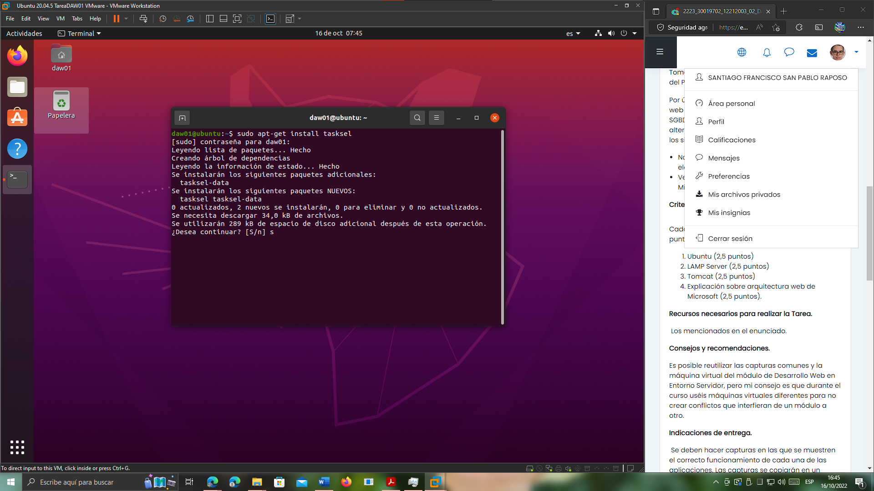

**Ejecutamos** ***tasksel*** con sudo (permisos de superusuario):

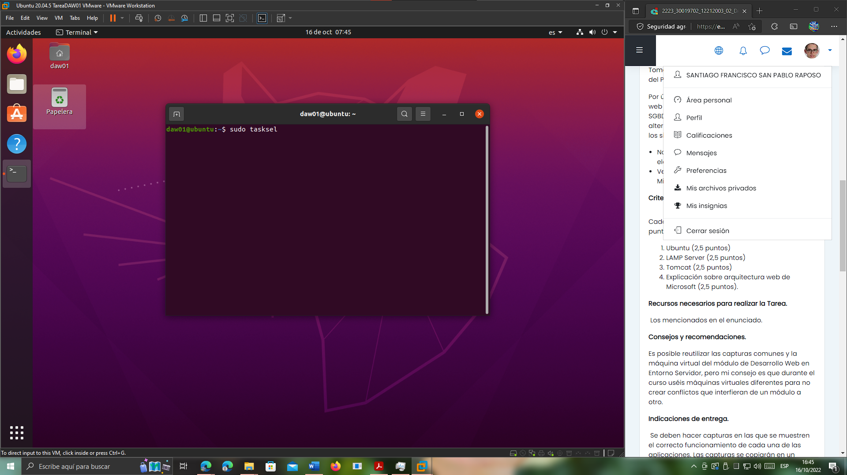

**Seleccionamos LAMP Server** para instalar:

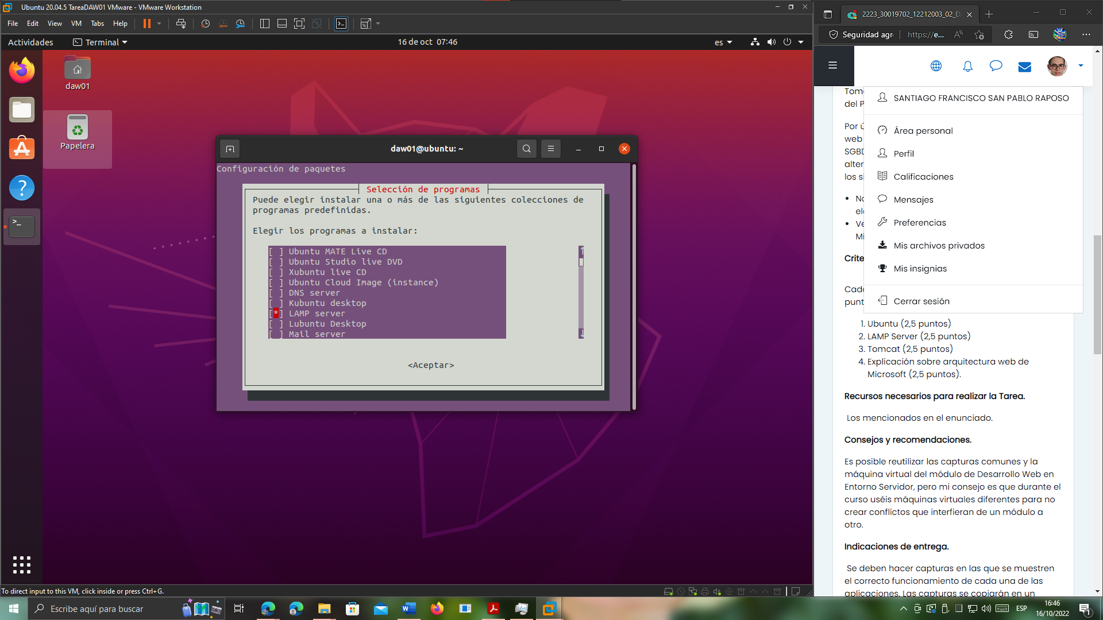

**Damos Enter** parainstalar:

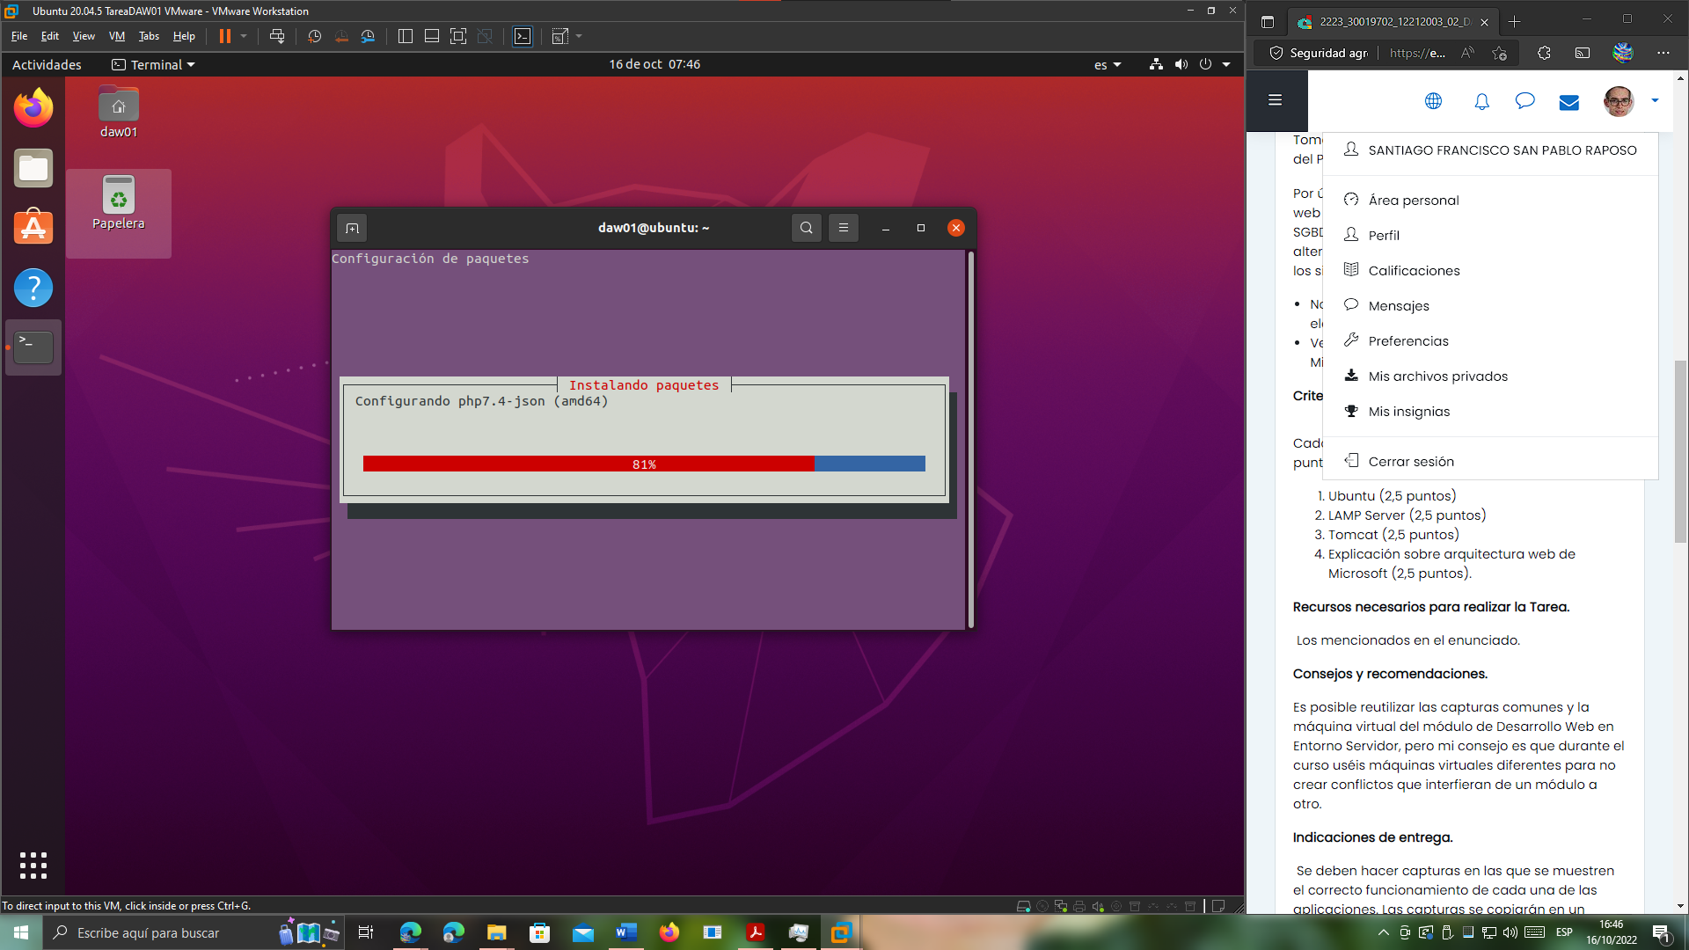

Y listo, ahora **comprobamos si está funcionando. Para ello** ingresamos en <http://localhost> desde el navegador:

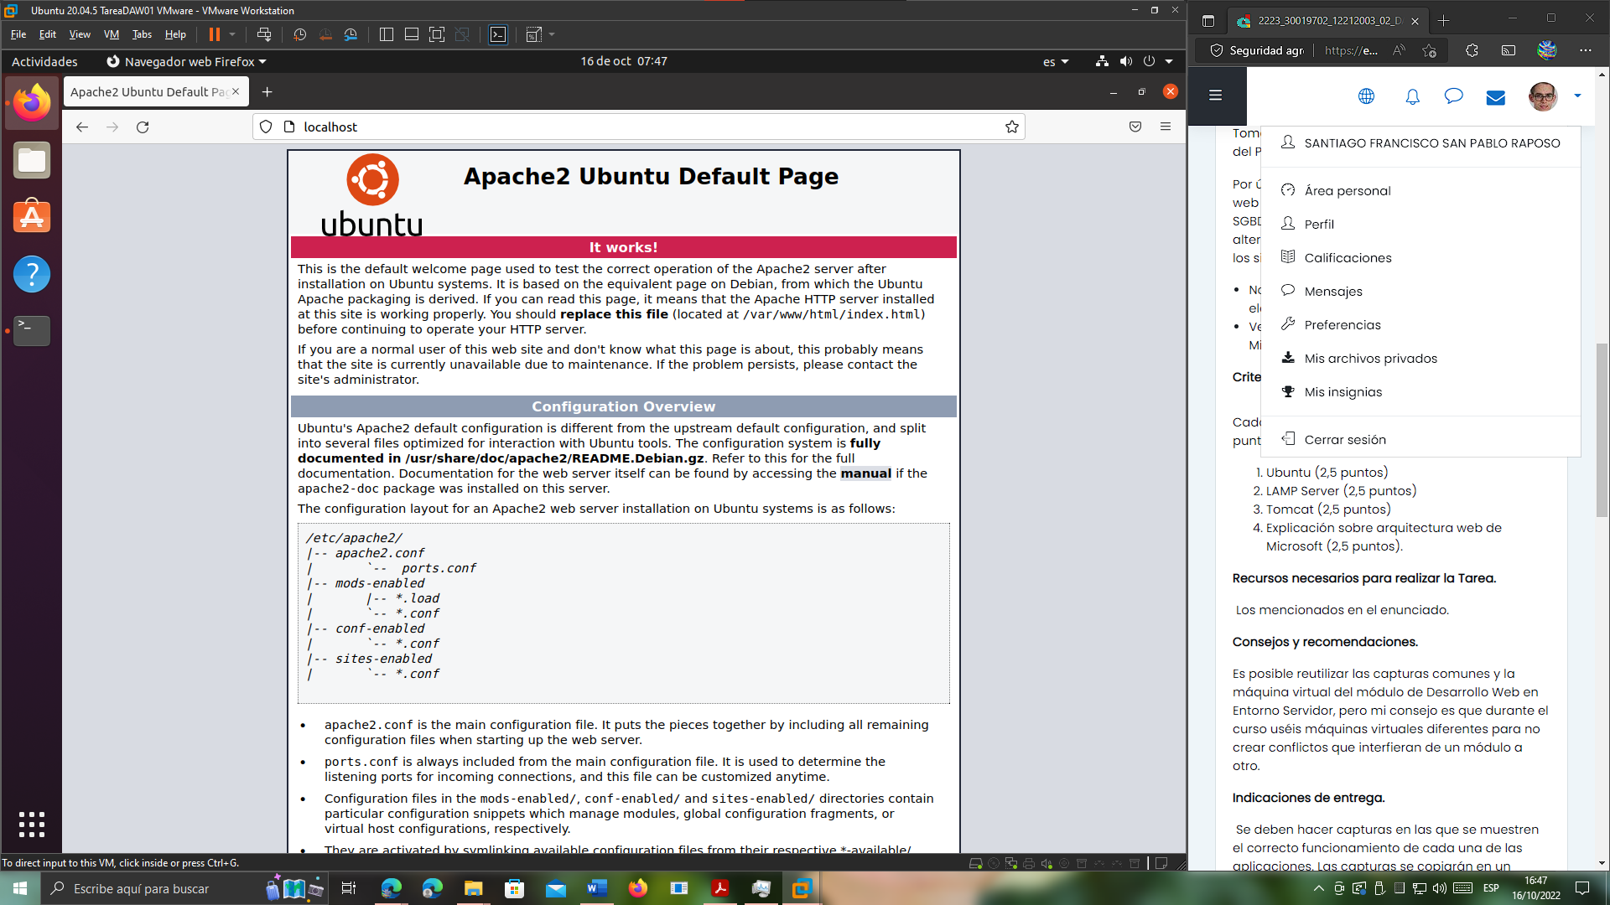

# 3.- Instalación del servidor de aplicaciones Tomcat.

La siguiente aplicación a instalar será Apache Tomcat, para ello puedes seguir las instrucciones del PDF que se adjunta en la tarea.

## 3.1.- Solución propuesta al apartado 3.

**Instalamos el kit de desarrollo de Java (JDK)** mediante el **comando** *sudo apt-get install default-jdk*:

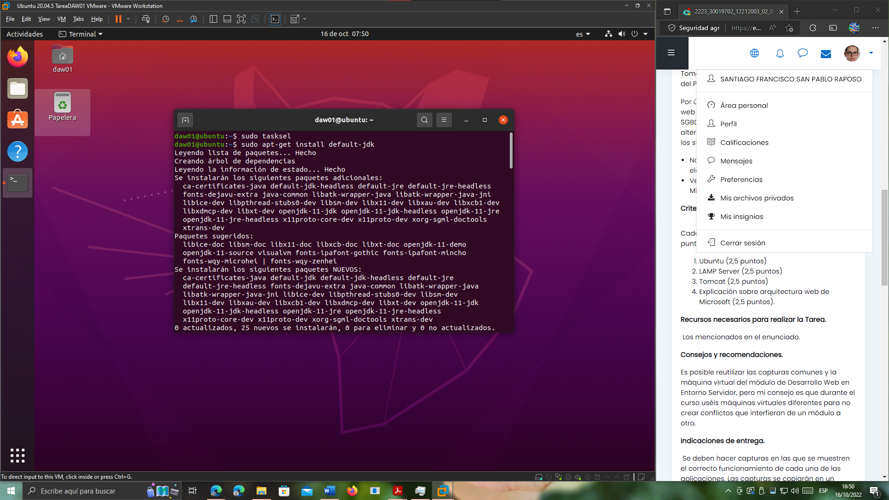

Dentro del directorio de nuestro usuario Linux, **editamos el archivo de configuración de bash**, **añadiendo las siguientes líneas para configurar los directorios de Java y Tomcat**:

*sudo gedit ./.bashrc*

*export JAVA_HOME=/usr/lib/jvm/default-java*

*export CATALINA_HOME=/var/lib/tomcat9*

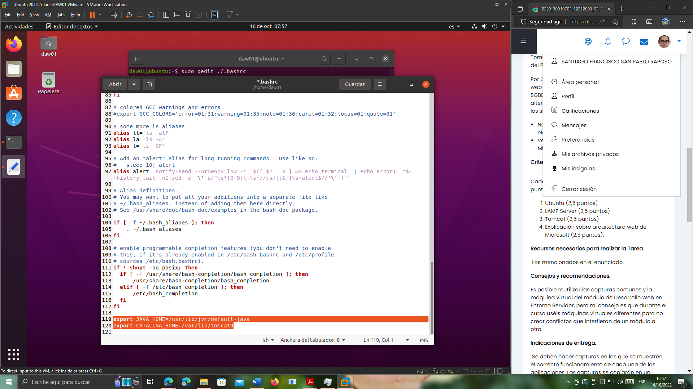

Después, **ejecutamos en la consola ambos comandos** **export**:

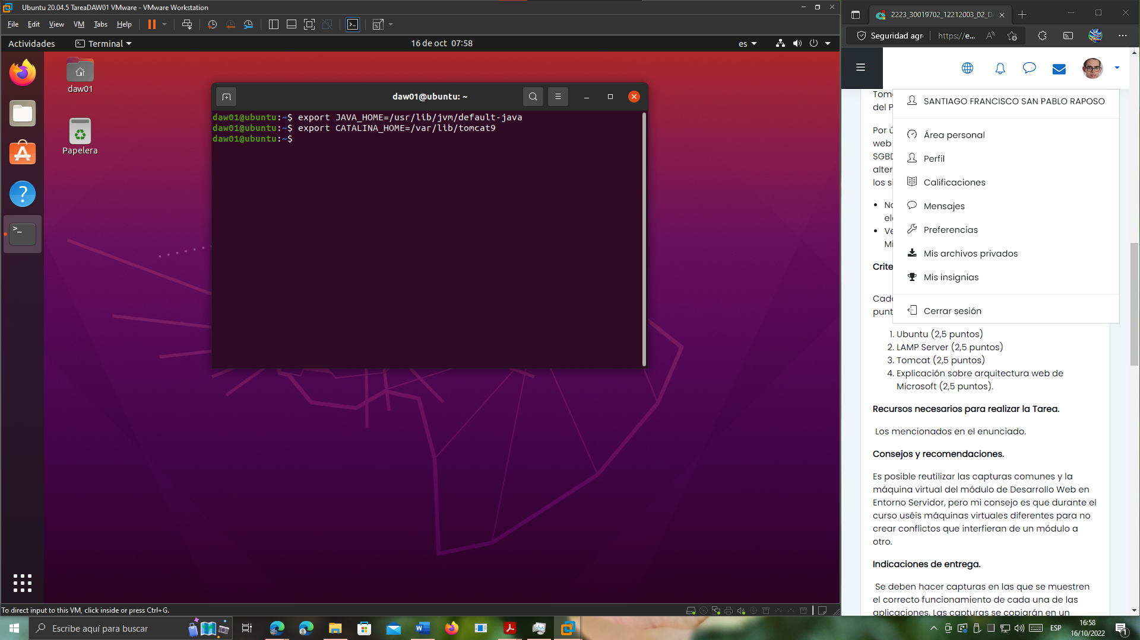

A continuación, **instalamos el paquete de Tomcat** (para Ubuntu 20.04 la versión es tomcat9):

*sudo apt-get install tomcat9*

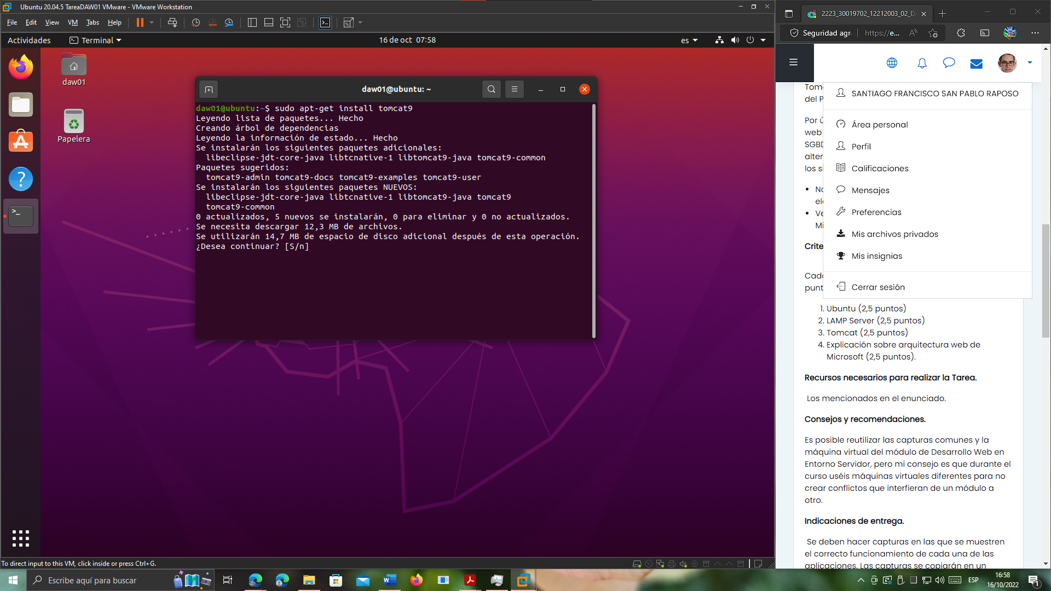

Acto seguido, **instalamos el paquete del administrador de Tomcat**:

*sudo apt-get install tomcat9-admin*

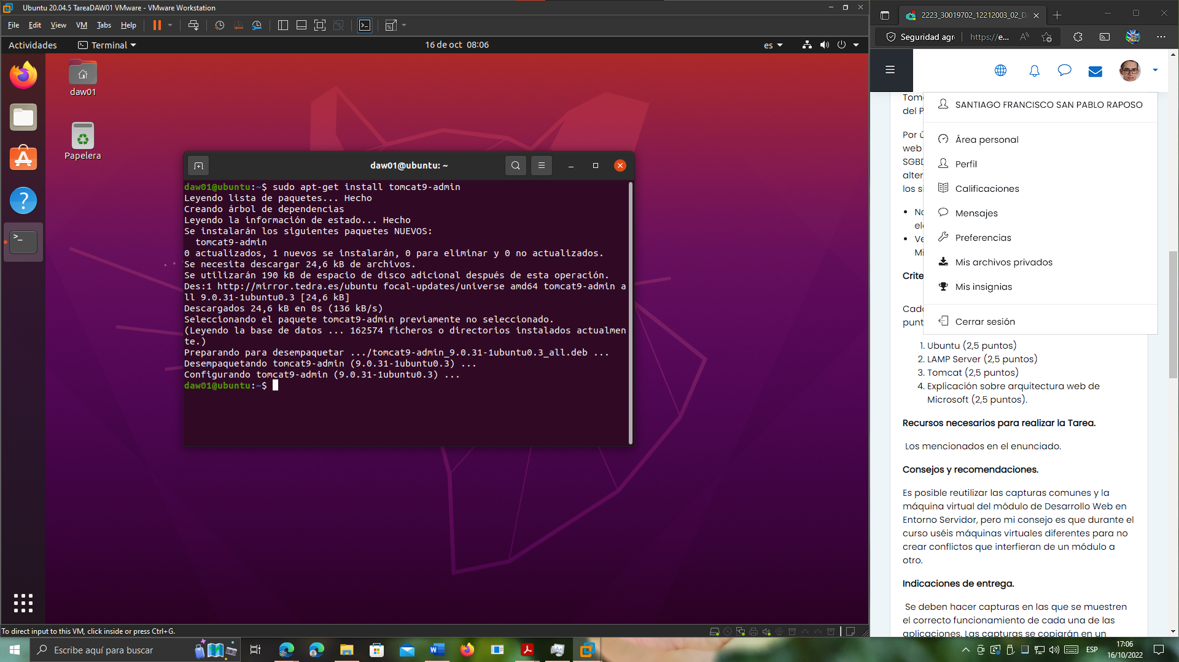

Ahora, **editamos el archivo de configuración de usuarios de Tomcat**:

*sudo gedit /var/lib/tomcat9/conf/tomcat-users.xml*

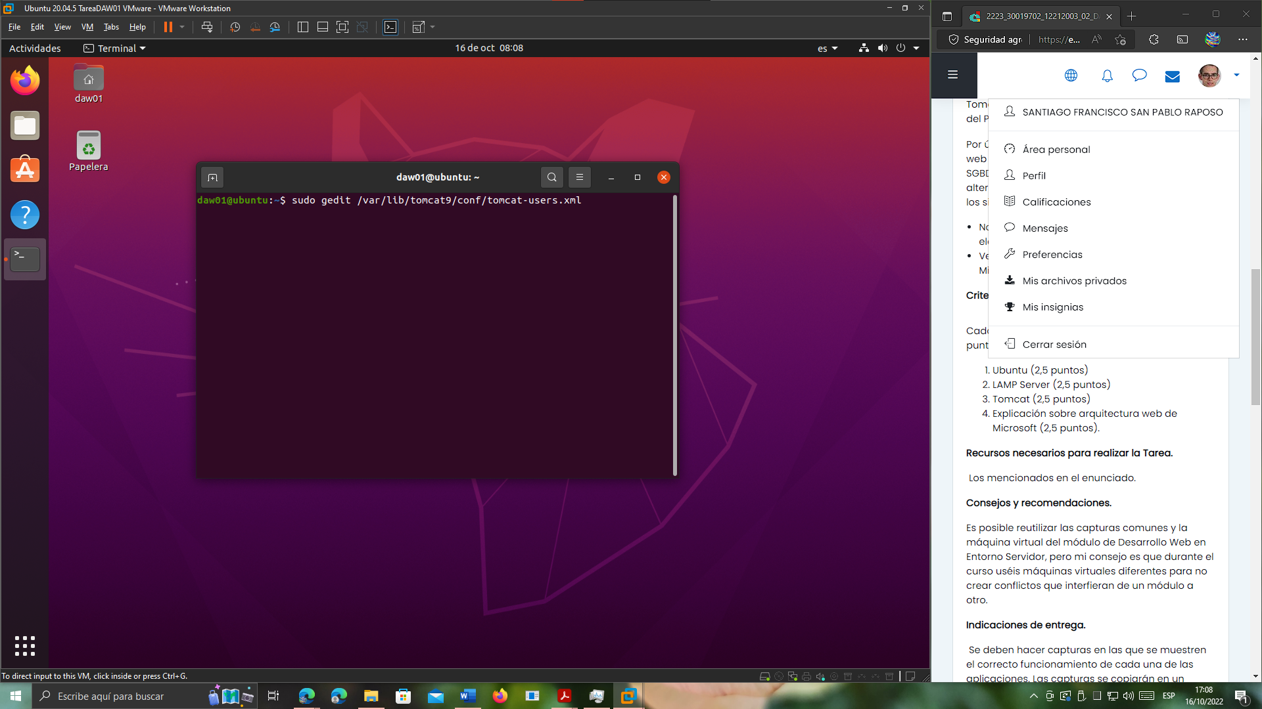

**Añadimos el siguiente contenido a la etiqueta <tomcat-users>**:

<tomcat-users>

<role rolename="admin-gui"/>

<role rolename="admin-script"/>

<role rolename="manager-gui"/>

<role rolename="manager-status"/>

<role rolename="manager-script"/>

<role rolename="manager-jmx"/>

<user username="administrador" password="123456"

roles="standard,manager-gui,manager-status,manager-script,manager-jmx,admin-gui,admin-script" />

</tomcat-users>

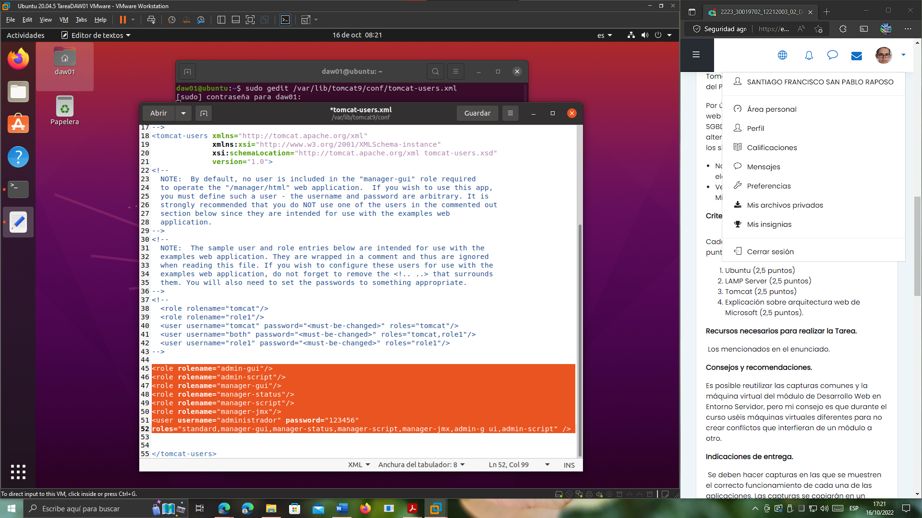

Reiniciamos el servidor Apache y el servidor Tomcat para que los cambios surtan efecto mediante los siguientes comandos:

*sudo service apache2 restart*

*sudo service tomcat9 r*estart

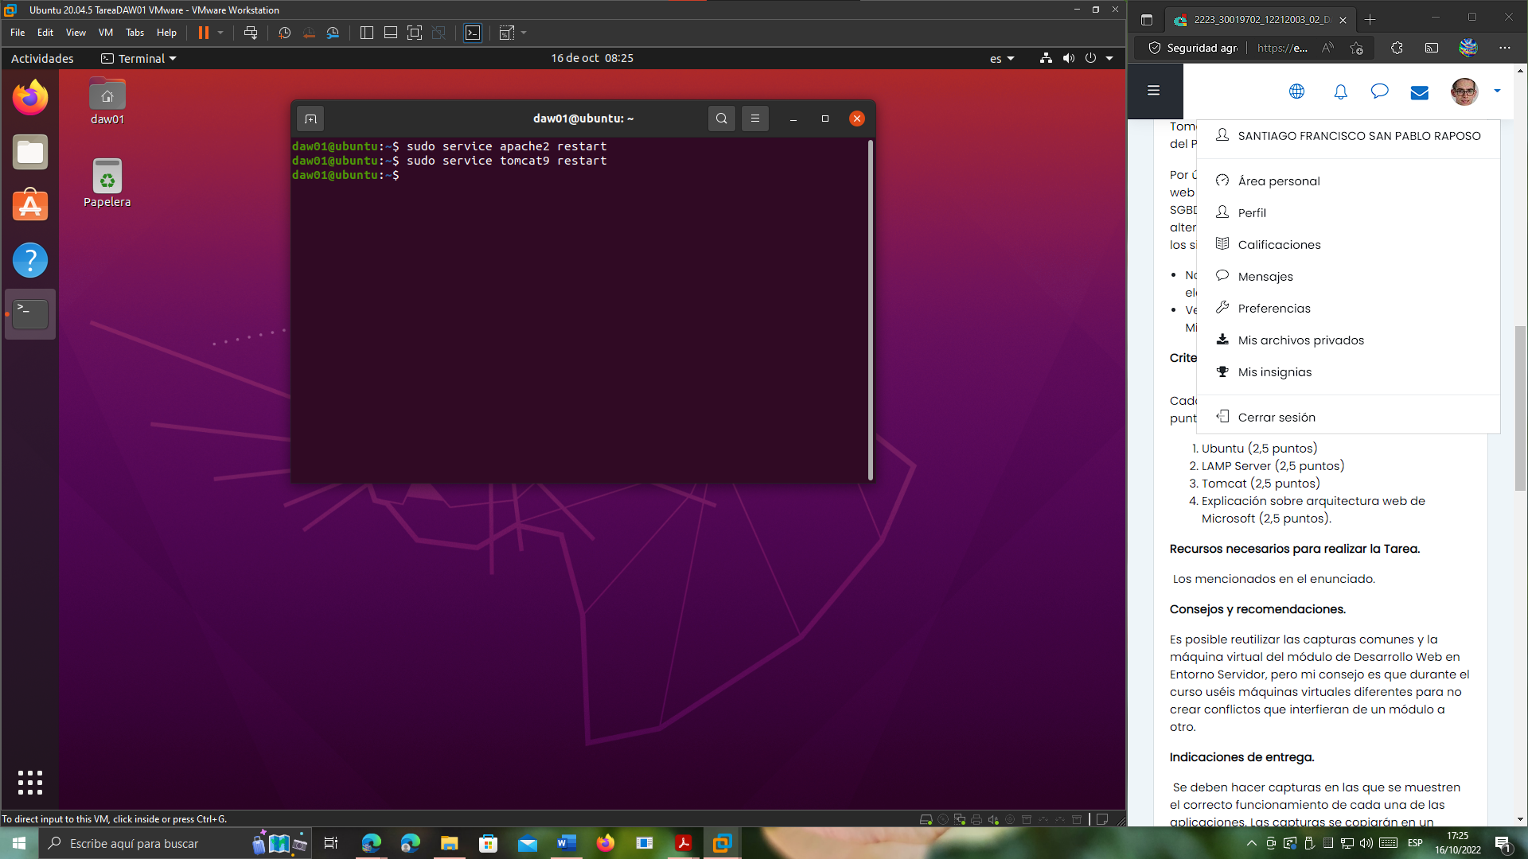

¡Listo! Ya podemos comprobar que funciona Tomcat desde la dirección localhost:8080 (el puerto 8080 es en que trabaja por defecto Tomcat):

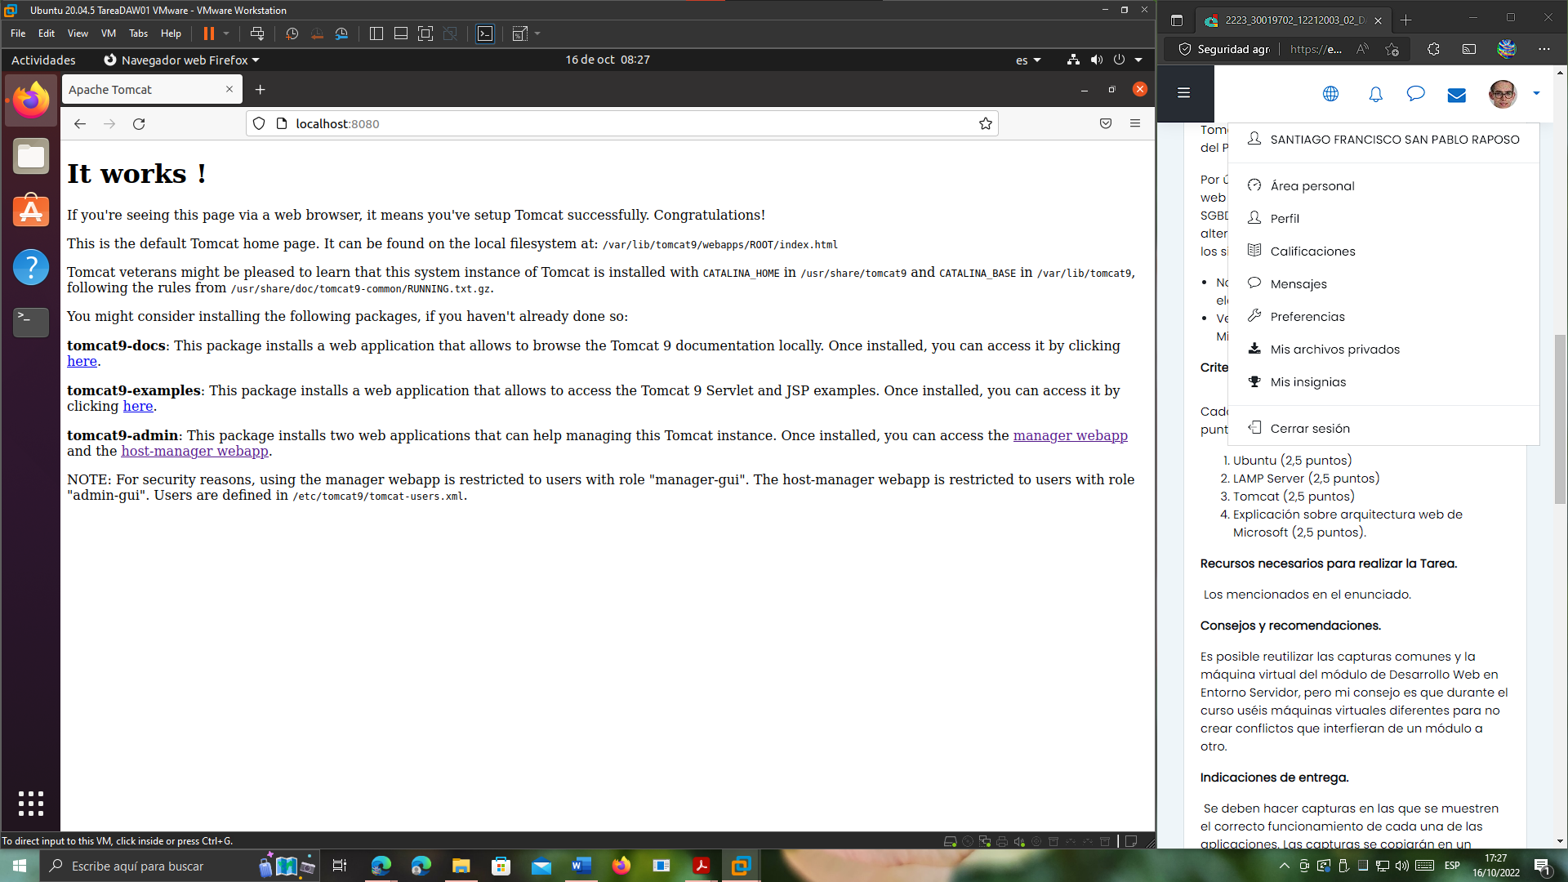

También **podemos verificar que ya podemos administrar Tomcat** desde la siguiente dirección: <http://localhost:8080/manager/html> teniendo en cuenta el nombre de usuario y contraseña establecida en el paso anterior:

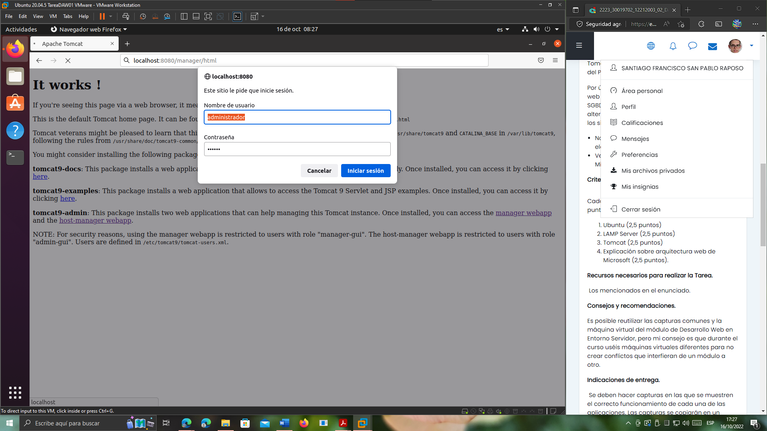

Una vez iniciada la sesión, se nos abre un **panel de administración de Tomcat**:

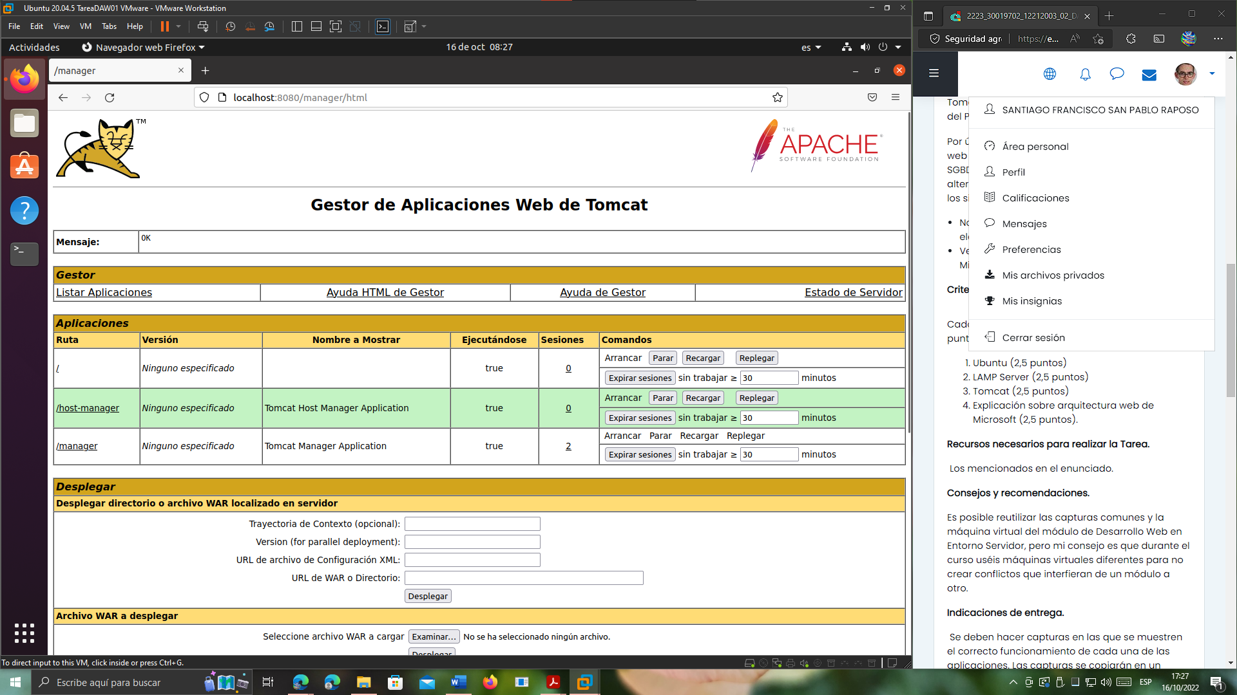

# 4.- Explicación sobre arquitectura web de Microsoft.

Por último, debes investigar cuál es la arquitectura web de Microsoft (sistema operativo, servidor web, SGBD y lenguaje de entorno servidor) que es una alternativa a Linux, Apache, MySQL, PHP y explicar los siguientes puntos:

* Nombre y en qué consisten cada uno de los elementos de la arquitectura.
* Ventajas e inconvenientes de la arquitectura Microsoft frente a LAMP.

## 4.1.- Solución propuesta al apartado 4.

Microsoft ofrece su propia arquitectura de despliegue de aplicaciones web, llamada WISA, basada en:

* **W = Windows**. Se trata del sistema operativo sobre el que va a trabajar toda la arquitectura. Es la base de todo.
* **I = IIS (Internet Information Services**. Se trata del servidor web, su análogo en LAMP sería Apache2.
* **S = SQL Server (también propiedad de Microsoft)**. Se trata del gestor de bases de datos, su análogo en LAMP sería MySQL.
* **A = ASP o ASP.NET**. Lenguaje de scripting para el lado del servidor.

Tabla : LAMP vs WISA: ventajas de cada una

|  |  |
| --- | --- |
| LAMP | WISA |
| Plataforma enteramente basada en **código abierto**, lo que la hace **poco costosa**. | Provee **mayor nivel de soporte**. |
| **Es bastante rápida**, ofrece buen rendimiento en apps no muy grandes o con mucha actividad. | **En general,** **es más robusta** si se tiene en mente apps web que funcionen en Intranet o con gran nivel de actividad (p.e: varios miles de transacciones electrónicas al día). |
| **Se adapta muy bien a las necesidades de las PYMES**, ya que incluyen blogs, manejadores de contenidos, aplicaciones para trabajo en grupo, entre otras. Esto es **porque** **la mayoría de apps son gratuitas**. | Tiene **abundancia de aplicaciones web** desarrolladas por terceros, algunas son gratuitas. |

Cada una tiene sus ventajas, ahora veamos sus desventajas:

Tabla : LAMP vs WISA: desventajas de cada una

|  |  |
| --- | --- |
| LAMP | WISA |
| **Sufre cuando hay gran actividad**, muchas transacciones por día. | Es **más costosa**, y de código cerrado, al ser de una empresa privada como Microsoft. |
| Pese a que casi todas las apps son gratuitas, **algunas son de pago**. | Pese a **la gran cantidad de apps webs**, **la mayoría son de pago**. |

Podemos concluir con que, emplear LAMP en PYMES es una gran opción, por su buen desempeño bajo cargas no muy elevadas y su bajo coste de despliegue. Sin embargo, en empresas grandes, es mejor optar por la plataforma WISA. Al ser de pago y estar respaldada por Microsoft, cuenta con gran cantidad de aplicaciones web que podemos instalar, y es mucho más robusta, lo que le permitirá soportar grandes cargas de trabajo diarias sin ningún problema.

# Bibliografía.

A continuación, presento la relación bibliográfica que he consultado para la realización de este trabajo.

* [Apuntes y recursos de la plataforma de Educación a Distancia de la Región de Murcia](https://ead.murciaeduca.es/course/view.php?id=7842&section=2#tabs-tree-start).
* [Sistemas y Aplicaciones Web: PLATAFORMAS WEB: LAMP, WISA Y TODO LO DEMÁS (sistemappwebutp15.blogspot.com)](http://sistemappwebutp15.blogspot.com/2015/05/plataformas-web-lamp-wisa-y-todo-lo.html)